Министерство образования, науки и молодежи Республики Крым
Государственное бюджетное специализированное учреждение Республики Крым
«Керченский межрегиональный социально-реабилитационный центр для несовершеннолетних»

Воспитательный час
«Правила ТБ при использовании с бытовыми техническими приборами»
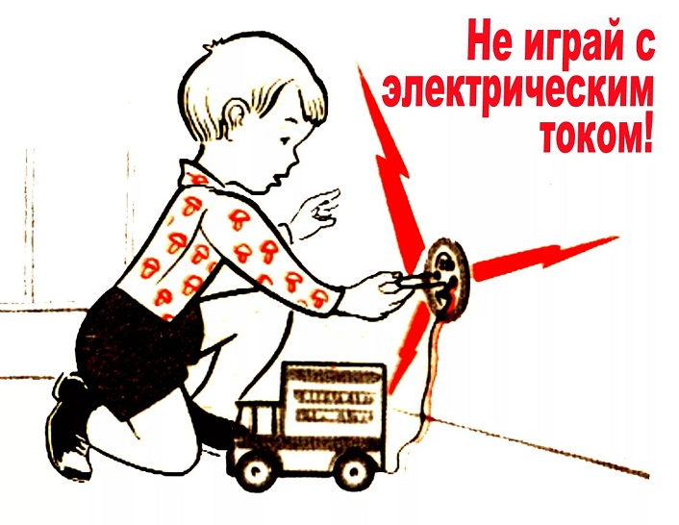

(5 – 9 классы)

Воспитатель:
Тур Ю.С.

Керчь 2020 г.
Цель мероприятия:

- Повторить правила безопасности с электроприборами.
- Показать чем опасно поражение электрическим током.
- Научить предвидеть и прогнозировать опасные ситуации, связанные с поражениями электрическим током.
- Развивать речь и мышление, умение аргументировать свои высказывания.

Оформление: обучающие плакаты; розданные карточки; задания к самостоятельной работе; ребус; видео презентация

Оборудование: Мультимедийная установка, музыкальный центр, проектор.
Интернет ресурсы:
https://infourok.ru/klassniy-chas-na-temu-ostorozhno-elektrichestvo-974959.html
Ход проведения воспитательного часа:
«Быть человеком-это чувствовать свою ответственность.»
С этого высказывания мы начинаем наше занятие. Почему? Вы сами ответите в конце, поэтому будьте внимательны на протяжении всего нашего занятия.
Жизнь каждого человека бесценна. Но часто человек может быть сам и себе и окружающим источником опасности. Своими действиями или бездействием он может создать для себя и окружающих реальную угрозу жизни. Но многих неприятных ситуаций можно избежать, если заранее изучать и выполнять правила.
Вы наверное слышали пословицу «Мой дом- моя крепость.»
-Как вы понимаете эту пословицу?
-Могут ли в доме нас подстерегать опасности?
-Можем ли мы их предотвратить?
Знают взрослые и дети
Что ценней всего на свете
Безопасность и здоровье
В жизни главное условье.
Многое уже известно,
Но,больше знать,всегда полезно.(Миронов)

У нас дома существует множество травмоопасных и даже угрожающих жизни ситуаций, о которых мы сегодня поговорим, чтобы их избежать.
Итак, Посвятим наш классный час
Вопросам безопасности,
Чтобы знать, как поступать
В опасной ситуации.
Тема классного часа «спряталась» в этом узоре начало вы прочтете в больших треугольниках, а продолжение в маленьких.

«Осторожно- электричество.» тема нашего часа.
Электричество вошло в наш быт лишь в конце 19 века. А до этого люди использовали для освещения свечи, лампы. Сегодня мы уже не представляем себе жизни без электричества, которое всюду нам помогает.
-Как подается оно в наш дом?
Правильно, по проводам, как вода по трубам.
-Для чего нам нужно электричество? ( в доме электричество обеспечивает освещение,обогрев, помогает в приготовлении пищи,обеспечивает работу различных бытовых приборов.)
Среди огромного количества предметов,которые ежедневно и ежечасно нас окружают, множество предметов,которые мы называем электроприборами.
-Что такое электроприборы? (Правильно, это те приборы, которые работают от электричества)
А сейчас проверим,какие электроприборы вы знаете.
1) Прибор для приготовления сухариков? ( Тостер)
2) Прибор для уборки помещения?(Пылесос)
3)Какой прибор делает бельё гладким? (Утюг)
4) Прибор для освещения зала.( Люстра)
5)Любимое увлечение детей и взрослых?(Компьютер)
6) Вечером мы любим посмотреть что?(Телевизор)
7) Прибор для взбивания крема? ( Миксер)
8)Прибор для сушки волос?( Фен)
9) Чем обогревают помещение? (Камин)
10) Уличный фонарь? (Прожектор)
-Что общее связывает эти предмет? (все они работают от электрического тока)
С электричеством нам жить
Весело,прекрасно.
Но вот нос в него совать
Страшно и опасно. (Аникин)
- Представляет ли электричество для человека опасность? Какую?
(Конечно, электричество в тоже время кроме пользы при определенных условиях представляет серьезную опасность для жизни и здоровья человека, и относиться к электроприборам нужно осторожно.
«Знать бы где упасть соломки бы подстелил!»
Так говорят в народе. Почему так говорят?
-Да мы не знаем, где нас подстерегает опасность.
Но именно большое количество электроприборов создает условия для возникновения опасных ситуаций. Всеми приборами надо уметь пользоваться, а для этого надо знать правила Чего?
Ответ на этот вопрос найдете в ребусе (картинки)
Берёза Зонт Паспорт Носки Ти
БЕЗОПАСНОСТЬ
Что же такое безопасность?
«Безопасность- положение, при котором не угрожает опасность кому-либо или чему либо»
Как мы с вами уже сказали , что широкое использование электроэнергии облегчает труд,но при неумелом обращении может случится беда.
Давайте разберем некоторые ситуации. Я вам зачитываю, а вы, если правильно поднимаете зеленый кружок, если нет-красный.
1)Вася знает порядок включения электроприборов в сеть-шнур он сначала подключает к электроприбору , а затем к сети. (зеленый)
2) Лампа светила очень ярко.Таня зяла лист цветной бумаги и приложила к лампе, свет стал мягким,удбно стало выполнять уроки.(красный)(объяснить почему)
3) «Миша, посмотри, пожалуйста нагревается ли электрический чайник?»- попросила бабушка.Миша открыл крышку и сунул палец в воду.(красный)(объяснить)
4) Света мыла посуду и вспомнила ,что по телевизору начинается её любимая передача ,она побежала вставлять вилку в розетку мокрыми руками(красный)(объяснить)
5) Маша гладила белье и зазвонил телефон.Маша поставила утюг на железную подставку,вынула вилку из сети и пошла отвечать на телефонный звонок.(зеленый)
Вот видите ребята, что не все оказывается знают как надо пользоваться правильно электроприборами.
-Какую опасность представляют незнания правил обращения с ними?
- Это поражение электрическим током. Электрический ток при прохождении через человеческое тело вызывает его нагрев и может привести к сильному ожогу,могут быть повреждены внутренние органы. Но самое страшное что поражение электрическим током может привести к остановке дыхания, остановки сердца, т.е к смерти.
1)На последующих занятиях мы с вами разберем как оказать первую помощь при ожогах и поражении электрическим током.
2) Может произойти пожар.
Поэтому нам нужно соблюдать правила техники безопасности при обращении с электроприборами.
Я в беду не попаду
Потому что твердо знаю:
Правила я выполняю,
-Что за правила такие?
Очень, в общем-то простые.
С ними будет жизнь прекрасна
Весела и безопасна. ( Чекалин)
А сейчас мы повторим правила техники безопасности.
(У детей плакаты,они выходят вывешивают и объясняют)
№1 «Причина-следствие.»
(Нельзя подходить к оголенным проводам.Вас может ударить током. Надо сказать взрослому).(МИРОНОВ)
2) «Не вы ли забыли?»
(не оставляй включенные приборы без присмотра) ( утюг, телевизор) ( ОСМАЧКИНА,Самарин)
3) «Случайные предметы не подставка»
(Нужно утюг ставить на железную подставку, а не на книжку)(АНИКИН)
4) «Меня бояться надо как огня.»
(розетка
«Спицы в розетку засунул едва-
Искры и пламя до потолка,
Только что ты еще живой-
Повезло тебе, «герой»(Миронов)
5) «Не перегружайте электросеть»
-Чем это грозит?
Если все приборы разом ты в одну розетку включишь,
То пожар проводки сразу
В этой комнате получишь!
Молодцы! А сейчас я вам раздам «Памятки»,чтобы вы же не забывали правила пользования электроприборами.
Воспитатель:
Правила эти запомнить несложно
В жизни помогут они вам не раз
Пусть в жизни счастливым,
Пусть в жизни здоровым
Будет всегда
каждый из вас.

А теперь ребята мы вернемся к высказыванию с которого начался наш классный час.
«Быть человеком-это чувствовать свою ответственность.»
-Как вы думаете подходит оно к нашему часу?
-Какую ответственность мы должны чувствовать и за кого, исходя из нашего занятия?
Правильно, и за себя, и за других. Так будем правильно Пользоваться электрическими приборами, чтобы никому не причинить вреда.

